风陵渡中学纠错卷
时段：2021.11.29 -12.5 学科： 化学 年级： 高二 收集整理： 杨丽
1．如图是一种电解质溶液可以循环流动的新型电池。下列说法正确的是( )(错率57%)
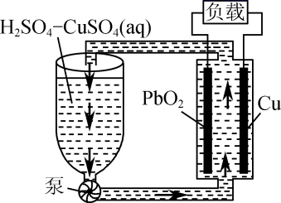
A．PbO₂电极反应式为PbO₂+2e⁻+4H⁺=Pb²⁺+2H₂O
B．若将Cu换成Pb，则电路中电子
与CuSO₄物质的量之比
2.微生物燃料电池(MFCs)技术以污水中的有机物为电子供体，在微生物的参与下将蕴含在污水中的化学能直接转化为电能，可在常温下运行，且污泥产率远低于活性污泥法，是一种集污水净化和能源转化于一体的新型污水处理与能源回收技术，为有机污水的低成本处理提供了一条新路径。关于MFCs说法错误的是( )(错率55%)
A．有机物在阳极微生物作用下被氧化，释放质子和电子
B．将碳纳米材料应用于MFCs可以大幅增加阳极的导电性和比表面积，从而使微生物与阳极之间的电子传递更容易
C．阴极发生的电极反应为O₂+4e⁻+4H⁺=2H₂O、2NO+10e⁻+12H+=N₂↑+6H
D．若该有机物为CH₃OH，则当反应32gCH₃OH时，理论上转移4mole⁻
3(1)Al₂(SO₄)₃溶液和小苏打(NaHCO₃)溶液混合可用于灭火，请用离子反应方程式表示灭火的原理__________(错率87%)
(2)向AgCl的悬浊液中加入NaI溶液有AgI黄色沉淀生成，是因为____________________(用离子方程式说明)(错率70%)
(3)以C₂H₄O、O₂为原料，H₂SO₄溶液为电解质设计成燃料电池，则负极的电极反应式为______________________(错率60%)
(4)用惰性电极电解硫酸铜溶液的离子反应方程式为_____________________________（错率55%）

